**Zucchinis Geschichte**

**Vor dem Film**

1. Schaue dir auf YouTube unter diesem Link den Trailer zum Film an:

<https://www.youtube.com/watch?v=gMxU29Kho2Q>

1. Was wird Zucchini wohl erleben?
2. Was ist das Besondere daran, wie der Film gemacht ist?

Beantworte die Fragen in ganzen Sätzen.

**Der Inhalt**

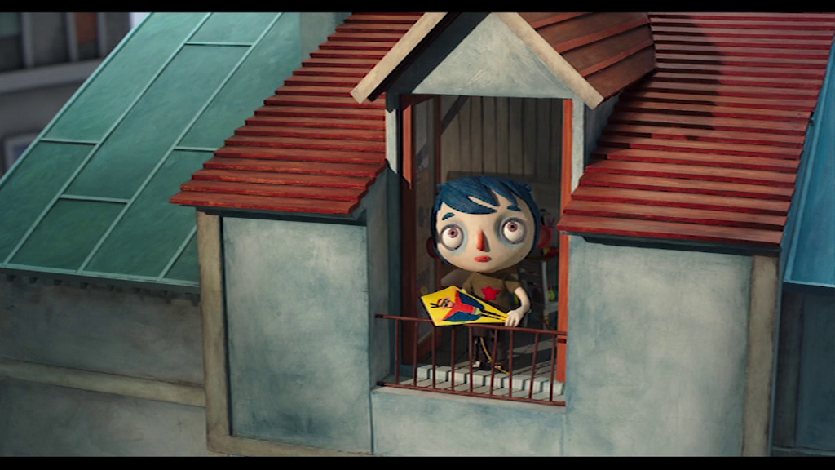

1. a) Wo befindet Zucchini sich und was hat er vor?

b) Wie wirkt Zucchini in dem Bild auf dich und warum?

**2.** Fasse ausgehend von dem Bild den Inhalt des Films Mein Leben als Zucchini knapp in eigenen Worten zusammen.